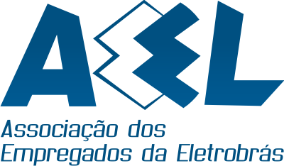
AEEL 30 ANOS
Em Defesa dos Trabalhadores da Eletrobras!

Informe_ 032/14
Boletim CNE
Segue em anexo, para conhecimento, Boletim CNE – CNE apresenta proposta e Direção da Eletrobras decidirá sobre o futuro do pagamento da PLR dia 19 de maio...

A Diretoria, 16 de maio de 2014.

Associação dos Empregados da Eletrobras – AEEL




Dr. Costa Neto, pela cronologia do Bonequinho, já se passaram 715 dias do aniversário do cumprimento das reivindicações dos empregados. O Bonequinho está aguardando: a construção do Prédio Único, o Ajuste de Curva, a Diminuição dos Artigos 37, etc.

